Nama: Ahmad Ari Fauzi

NRP: 3123522008

**UTS BASIS DATA: MEMBUAT DESAIN DATABASE(ERD)**

1. **ERD**

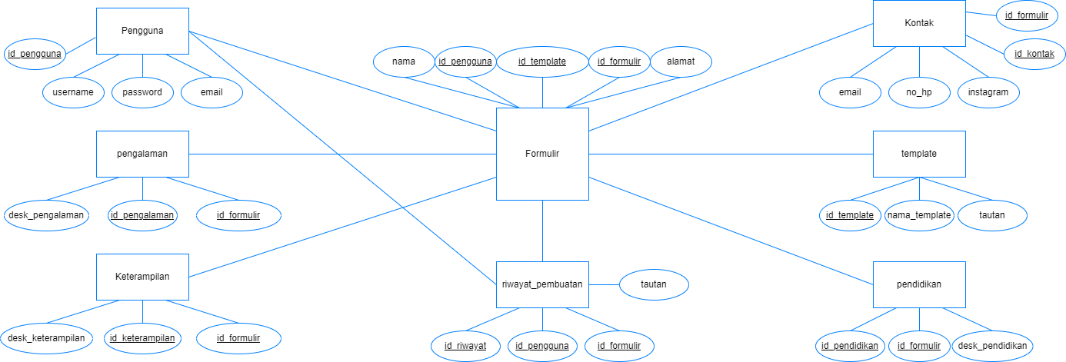

Database di atas merupakan database dari website pembuatan cv secara otomatis(web template). Entitas nya berisikan pengguna, formulir, Riwayat pembuatan, template kategori, Dan tabel-tabel untuk formulir antara lain, pengalaman, keterampilan, Pendidikan, dan kontak.

Cara kerjanya, pengguna hanya perlu mengisikan formulir/data yang diperlukan, dan otomatis cv akan terbuat dengan sendirinya sesuai dengan model yang telah dipilih.

1. **Penjelasan Tabel**
2. Tabel pengguna digunakan untuk menampung data pengguna Ketika membuat akun, berisi id_Pengguna sebagai primary key, username, password, dan email.
3. Tabel Formulir digunakan agar pengguna dapat menginputkan data yang diperlukan. Berisi id_formulir sebagai primary key, id_template, dan id_pengguna sebagai foreign key, nama, dan alamat.
4. Tabel pengalaman digunakan agar pengguna dapat menginputkan lebih dari 1 pengalaman pada formulir. Berisi id_pengalaman sebagai primary key, id_formulir sebagai foreign key, dan desk_pengalaman(deskripsi).
5. Tabel keterampilan juga digunakan agar pengguna dapat menginputkan lebih dari 1 keterampilan. Berisi id_keterampilan sebagai primary key, id_formulir sebagai foreign key, dan desk_keterampilan.
6. Tabel Pendidikan sama digunakan untuk pengguna agar dapat menginputkan lebih dari 1 data pendidikan yang pernah dilalui. Berisi id_pendidikan sebagai primary key, id_formulir sebagai foreign key, dan desk_pendidikan.
7. Tabel kontak digunakan sebagai tempat untuk menampung kontak yang dimiliki pengguna. Berisi email, no_hp, Instagram, id_kontak sebagai primary key, dan id_formulir sebagai foreign key.
8. Tabel template digunakan untuk menampung macam-macam dari template yang ada. Berisi id_template sebagai primary key, nama_template, dan tautan yang digunakan untuk menuju ke alamat html template yang dipilih.
9. Tabel riwayat pembuatan digunakan agar user dapat melihat kapan mereka membuat cv. Berisi id_riwayat sebagai primary key, id_pengguna dan id_formulir sebagai foreign key, dan tautan yang digunakan untuk menuju ke cv yang telah dibuat.
10. **Penjelasan Relasi**
11. **Relasi antara pengguna dan formulir.**

Pengguna dan formulir berelasi, karena Ketika user mengisikan formulir system harus tau identitas user, agar nantinya user dapat mengakses formulir tersebut kembali. Maka dari itu id_pengguna dijadikan sebagai foreign key pada tabel formulir.

1. **Relasi antara formulir dengan pengalaman, keterampilan, kontak, dan pendidikan.**

Relasi ini digunakan agar pengguna dapat memasukkan data pengalaman, keterampilan, kontak, dan Pendidikan dengan bebas(dinamis tidak terbatas pada jumlah). Dan untuk tabel kontak juga dipisah(dibuat tabel sendiri), karena kontak tidak hanya berisi no hp saja, namun berisi banyak sosial media.

Maka dari itu id_formulir dijadikan sebagai foreign key pada tabel pengalaman, keterampilan, kontak, dan Pendidikan untuk dijadikan penanda.

1. **Relasi antara formulir dengan template.**

Relasi ini digunakan sebagai penanda bahwa formulir menggunakan template yang dipilih, agar hasilnya nanti sesuai. Maka dari itu id_template dijadikan sebagai foreign key pada tabel formulir.

1. **Relasi antara riwayat pembuatan dengan pengguna, dan formulir.**

Relasi ini dibuat agar user dapat mengetahui tanggal cv dibuat. Tabel ini memerlukan id_pengguna dan id_formulir sebagai penanda pengguna membuat suatu cv di tanggal berapa. Maka id_pengguna dan id_formulir dijadikan foreign key.

1. **Kamus Data**
2. Pengguna = {id_pengguna, username, password, email}
3. Formulir = {id_formulir, nama, alamat, id_pengguna, id_template}
4. Pengalaman = {id_pengalaman, id_formulir, desk_pengalaman}
5. Keterampilan = {id_keterampilan, id_formulir, desk_keterampilan}
6. Pendidikan = {id_pendidikan, id_formulir, desk_pendidikan}
7. Kontak = {id_kontak, id_formulir, no_hp, email, Instagram}
8. Template = {id_template, nama_template, tautan}
9. Riwayat_pembuatan = {id_riwayat, id_pengguna, id_formulir, tautan}